Talimatın Adı | OTORİTE DİZİNİ OLUŞTURMA VE GELİŞTİRME UYGULAMA TALİMATI
Talimat No | FIC-C82010-01-V04
Yürürlük Tarihi | 16.04.2012 | Güncelleme Tarihi |  |  | 25.06.2021
İlgili Birim – Sahibi | IC / Koleksiyon ve Bilgi Erişim Sistemleri Müdürü
İlgili Yönerge | Otorite Dizini Oluşturma ve Geliştirme Yönergesi (IIC-C820-10)
İlgili Prosedür | Otorite Dizini Oluşturma ve Geliştirme Prosedürü (PIC-C820-1001)
Uygulama Adımları |  |  | Sorumluluk | Çıktılar-Zamanlama
- Uyarlama (LC)
a. Otomasyon sistemi içerisinde bulunan, Z39.50 sunucu listesindeki, ilgili alanlar (Subject Authority File veya Name Authority File) seçilerek arama yapılır.  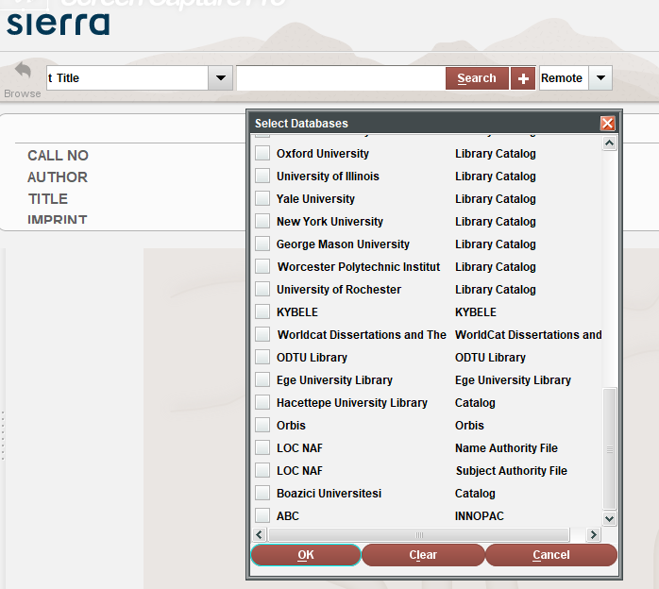 |  |  | KAU / KAUY | / Sürekli
b.1. Konu Otoriteleri için:
“LOC NAF Subject Authority File” seçilir ve aranacak konu yazılarak, “Search” butonuna basılır.  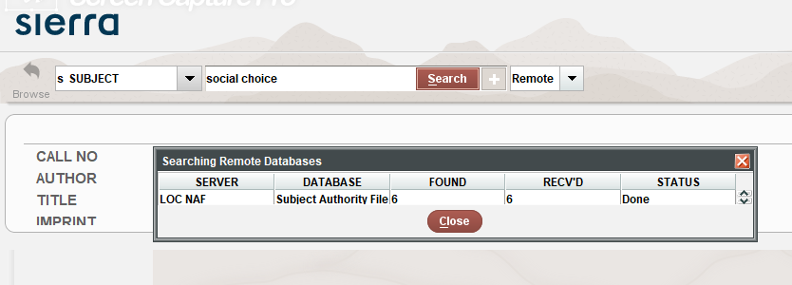  Tarama sonuçlarından aranan konu seçilir. Kaydın üstüne çift tıklanarak, ilgili kayıt açılır.  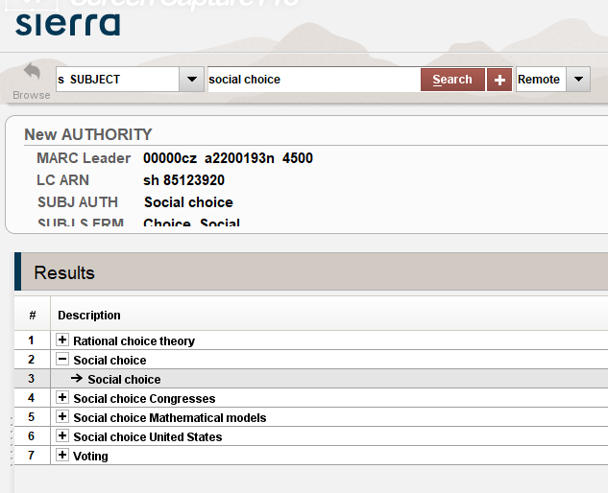 |  |  | KAU / KAUY | / Sürekli
b.2. Yazar Otoriteleri için:
“LOC NAF Name Authority File” seçilir ve aranacak isim yazılarak, “Search” butonuna basılır.  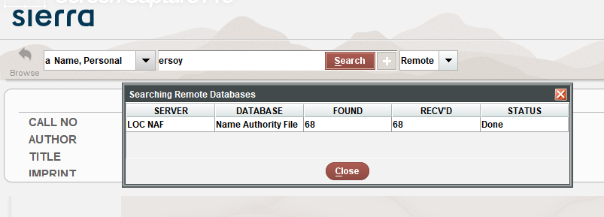 |  |  | KAU / KAUY | / Sürekli
Tarama sonuçlarından aranan kişi seçilir. Kaydın üstüne çift tıklanarak, ilgili kayıt açılır.  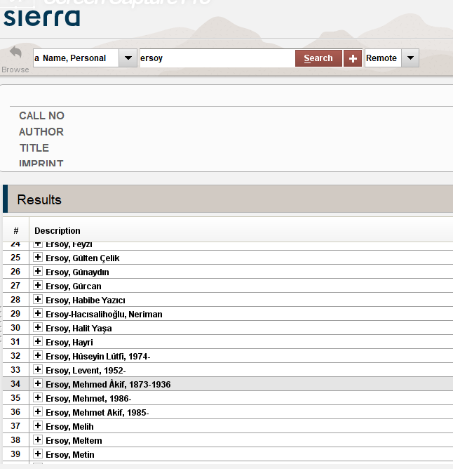 |  |  | KAU / KAUY | / Sürekli
b.3. Seri Otoriteleri için:
“LOC NAF Name Authority File” seçilir ve aranacak seri ismi yazılarak, “Search” butonuna basılır.  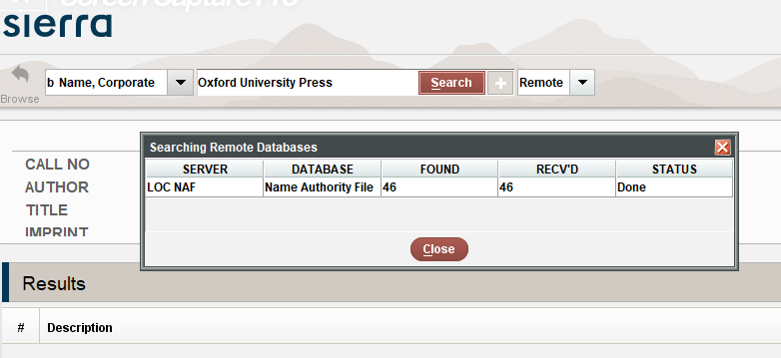 |  |  | KAU / KAUY | / Sürekli
Tarama sonuçlarından aranan seri seçilir. Kaydın üstüne çift tıklanarak, ilgili kayıt açılır.  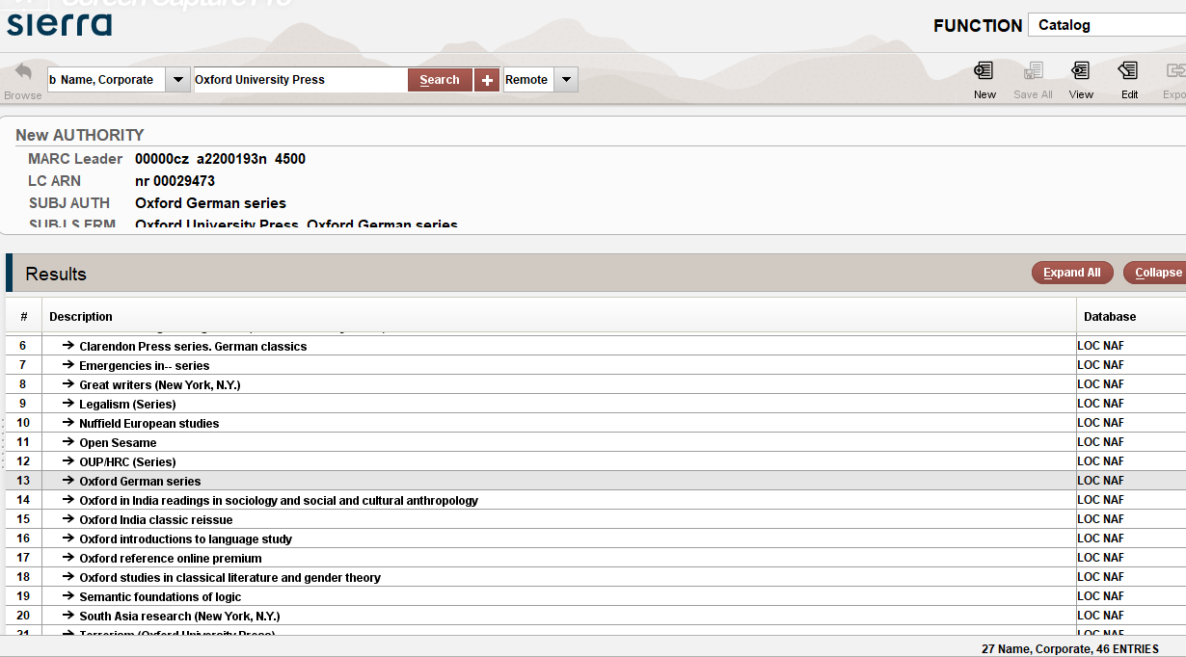 |  |  | KAU / KAUY | / Sürekli
c. LC veritabanından taranarak bulunan kaydın üstünde gerekliyse düzenlemeler yapılır.  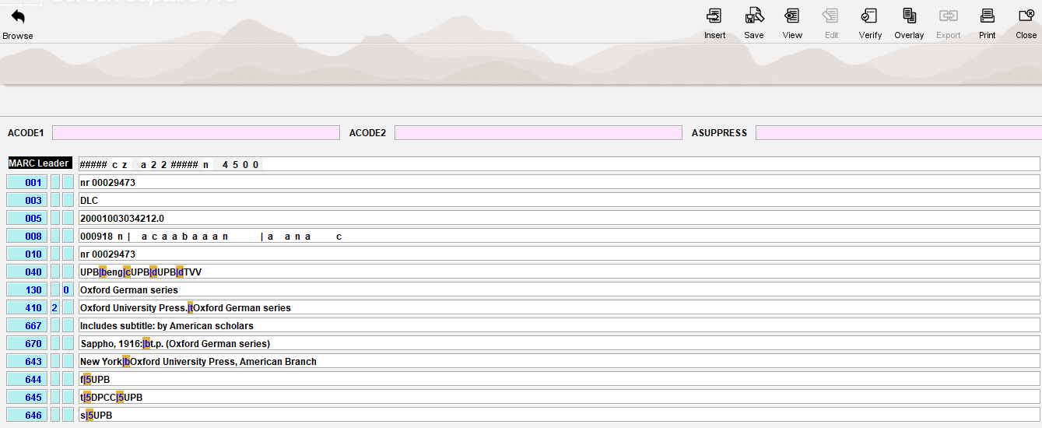 |  |  | KAU / KAUY | / Sürekli
d. Son olarak “Save” butonuna tıklanarak, kayıt Otomasyon Sistemi’ne aktarılır.  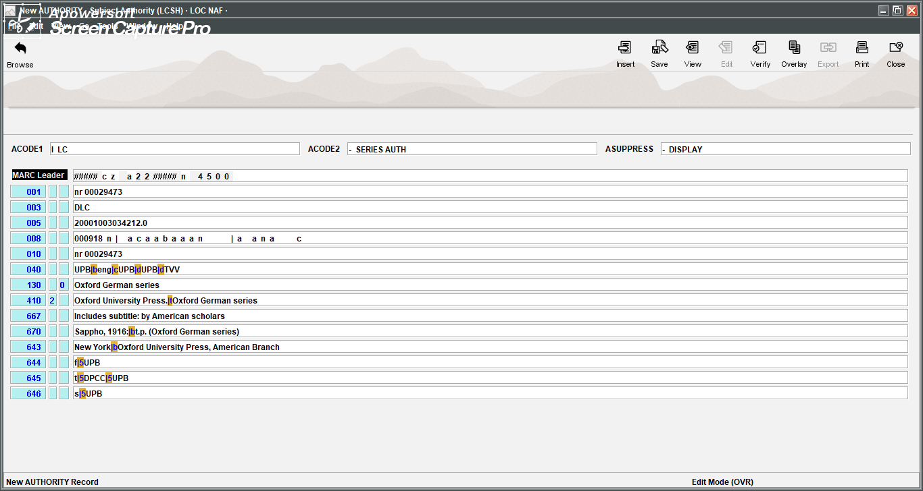 |  |  | KAU / KAUY | / Sürekli
e. LC veritabanından bulunamayan otorite kayıtları, orijinal olarak oluşturulur.  Mevcut otorite kayıtlarının güncellenmesi de, aynı şekilde LC veritabanı üzerinden kontrol edilerek, yapılır. |  |  | KAU / KAUY | / Sürekli
2. Orijinal Oluşturma
a. Otomasyon Sistemi’nde “File New record Authority record” işlem adımları izlenerek yeni kayıt oluşturulur.  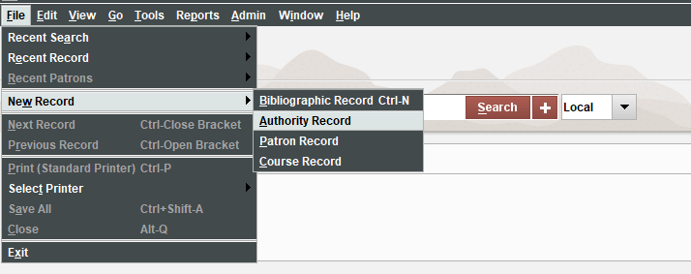 |  |  | KAU / KAUY | / Sürekli
b.1. Konu Otoriteleri için:
İlgili alanlara gerekli bilgiler doldurulur. Konu başlığı “Classification Web” (http://classificationweb.net) sitesi üzerinden kontrol edilerek oluşturulur.  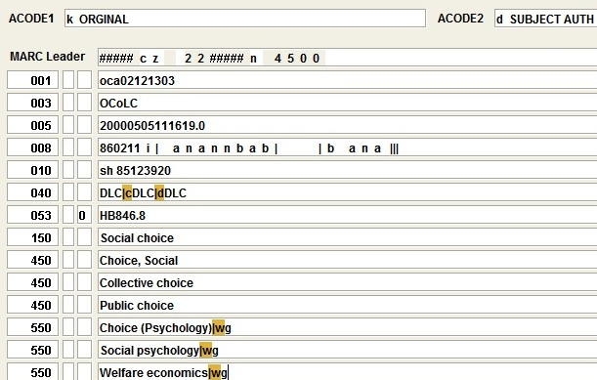 |  |  | KAU / KAUY | / Sürekli
Oluşturulan otorite kaydının, üst alanları, aşağıdaki gibi doldurulur.  “ACODE1” alanı “ORGINAL” (k) olarak seçilir.  “ACODE2” alanı “Subject AUTHORITY” (d) olarak seçilir.  “ASUPPRESS” alanı “DISPLAY” (-) olarak seçilir. |  |  | KAU / KAUY | / Sürekli
b.2. Yazar Otoriteleri için:
İlgili alanlara gerekli bilgiler doldurulur. Doğum ve ölüm yılı biliniyorsa, bu “Esas Giriş” yapılır. Ek giriş olarak ise olabilecek diğer biçimler girilir.  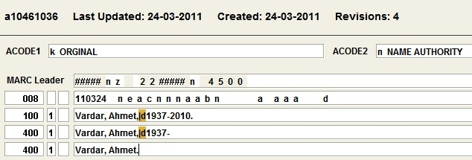 |  |  | KAU / KAUY | / Sürekli
Oluşturulan otorite kaydının, üst alanları, aşağıdaki gibi doldurulur.  “ACODE1” alanı “ORGINAL” (k) olarak seçilir.  “ACODE2” alanı “NAME AUTHORITY” (n) olarak seçilir.  “ASUPPRESS” alanı “DISPLAY” (-) olarak seçilir. |  |  | KAU / KAUY | / Sürekli
b.3. Seri Otoriteleri için:
İlgili alanlara gerekli bilgiler doldurulur. Yayıncının adı ‘Yayınları’ şeklinde “Esas Giriş” olarak yapılır. Ek giriş olarak ise olabilecek diğer biçimler girilir.  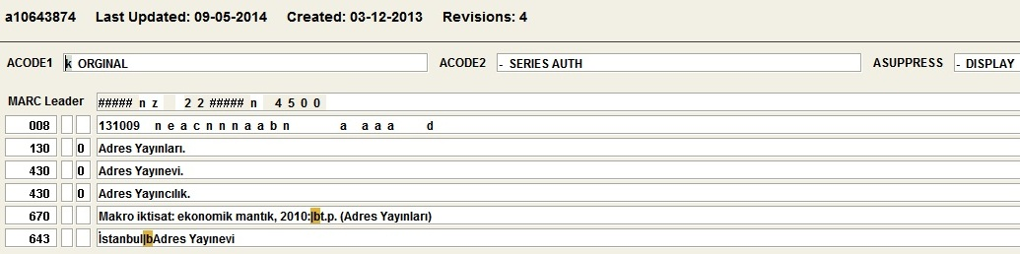 |  |  | KAU / KAUY | /Sürekli
Oluşturulan otorite kaydının, üst alanları, aşağıdaki gibi doldurulur.  “ACODE1” alanı “ORGINAL” (k) olarak seçilir.  “ACODE2” alanı “Series AUTHORITY” (-) olarak seçilir.  “ASUPPRESS” alanı “DISPLAY” (-) olarak seçilir. |  |  | KAU / KAUY | /Sürekli
3. Otorite Kayıtlarında Kullanılan Alanlar
Konu Otoriteleri için:
a. 053 = Konuya ait sınıflama numarası bu alanda belirtilir.  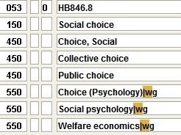 |  |  | KAU / KAUY | /Sürekli
b. 150 = Kullanılacak ana giriş bu alanda belirtilir. |  |  | KAU / KAUY | / Sürekli
c. 450 = Kullanılacak ek girişler bu alanda belirtilir. Katalogda bu alanlar “See” olarak görünecektir.  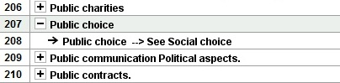 |  |  | KAU / KAUY | / Sürekli
d. 550 = Kullanılacak ek girişler bu alanda belirtilir. Katalogda bu alanlar “See Also” olarak görünecektir.  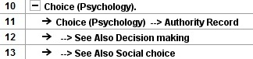 |  |  | KAU / KAUY | / Sürekli
Yazar Otoriteleri için:
a. 100 = Kullanılacak ana giriş bu alanda belirtilir.  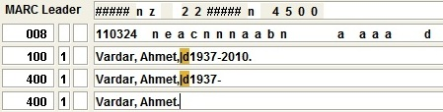 |  |  | KAU / KAUY | / Sürekli
b. 400 = Kullanılacak ek girişler bu alanda belirtilir. Katalogda bu alanlar “See” olarak görünecektir.  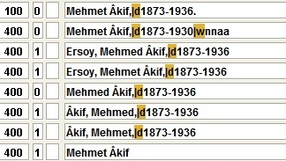  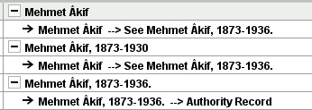 |  |  | KAU / KAUY | / Sürekli
Seri Otoriteleri için:
a. 130 = Kullanılacak ana giriş bu alanda belirtilir.  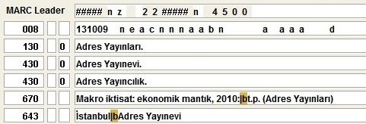 |  |  | KAU / KAUY | / Sürekli
b. 430 = Kullanılacak ek girişler bu alanda belirtilir. Katalogda bu alanlar “See” olarak görünecektir.  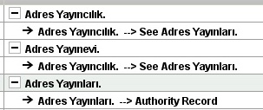 |  |  | KAU / KAUY | / Sürekli

